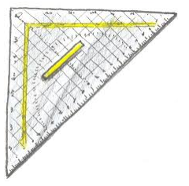
Übung und Wiederholung in Technik 9
Kabinettprojektion
Aufgabe 1
Zeichne die unten abgebildeten Körper auf deiner Zeichenplatte in der Kabinettprojektion. Zeichne die Körper mit verdeckten Kanten in die freie Fläche auf den Aufgabenblättern und achte besonders auf die Sauberkeit und die richtigen Linienstärken!!!

Grundmaße: 70 x 45 x 40
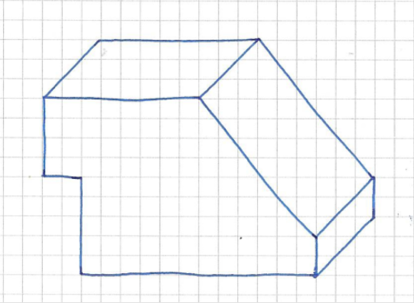

30 x 35
10 x 25

Grundmaße: 65 x 55 x 60
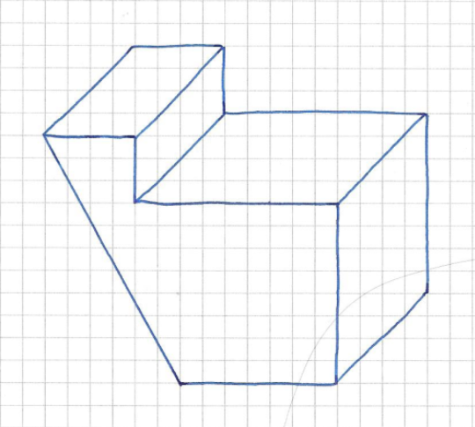
45 x 15

30 x 55

